電磁感應
一、選擇題（每題5分，共75分）
( D ) 1. 法拉第電磁感應定律中的負號，其代表的意義為 (A)電動勢為負值
(B)感應電流的方向與磁通量的方向相反 (C)感應電流產生的磁場方向，與磁通量方向相反 (D)感應電流產生的磁場，反抗磁通量的變化。
( D ) 2. 下列敘述，何者正確？ (A)變壓器把電壓提昇，可使電功率增加 (B)在長距離輸電時，須將電壓升高，以防竊電 (C)發電機將電能轉變成動能 (D)電動機（馬達），將電能轉變成力學能。
( D ) 3. 電力公司以交流電輸送電力，主要理由為 (A)操作容易 (B)適合電器用品使用 (C)減少傳輸過程熱能的消耗 (D)易於變壓。
( B ) 4. 電磁波在傳播的過程，其電場與磁場的方向 (A)互相平行 (B)互相垂直 (C)有時平行，有時垂直 (D)無一定關係。
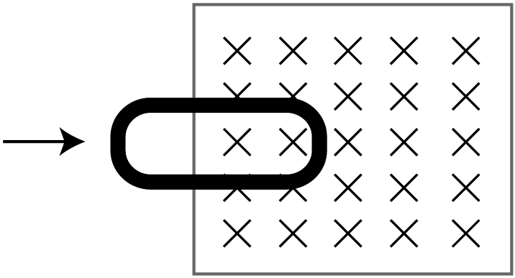
( C ) 5. 將金屬線圈推入均勻磁場，如圖所示。在整個線圈進入磁場後，線圈內感應電流方向為 (A)逆時針 (B)順時針 (C)無應電流 (D)不一定。
＊( B ) 6. 一匝數100匝、截面積25 cm²的線圈，圈面垂直於0.2 T的均勻磁場中，0.01秒內旋轉180°，則平均感應電動勢為多少伏特？ (A) 0 (B) 10 (C) 100 (D) 1000。
＊( D ) 7. 一長直導線沿東西向由空中鉛直落下，因地磁感應而生的感應電流方向為 (A)由西向東 (B)由東向西 (C)由南向北 (D)無感應電流。
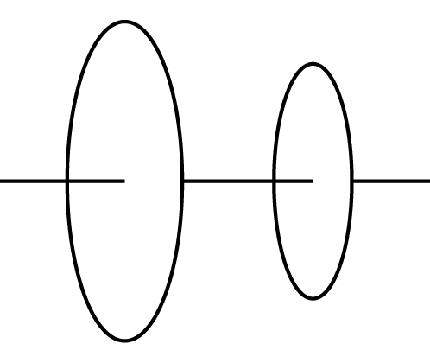
＊( B ) 8. 兩同軸的金屬環，讓其中一環產生電流再停止電流，當電流減少期間，兩環間的作用力為 (A)排斥 (B)吸引 (C)零 (D)不一定。
＊( B ) 9. 磁場3 T垂直通過截面積50 cm²，400匝的線圈，在0.1秒內磁場變為零，則感應電動勢為 (A) 6 (B) 60 (C) 600 (D) 60000 伏特。
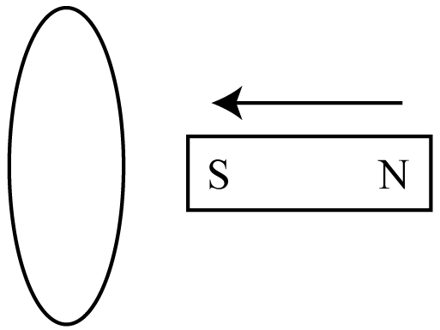
＊( C ) 10. 如圖所示，磁鐵向左接近線圈，則感應電流產生的磁場方向在線圈右端為什麼極，且從左向右看，線圈的感應電流方向為何？ (A) S極，電流順時針方向 (B) N極，電流順時針方向 (C) S極，電流逆時針方向 (D) N極，電流逆時針方向。
＊( D ) 11. 當發電機產生最低電壓時，線圈與磁場 (A)夾45° (B)夾60° (C)平行 (D)垂直。
＊( B ) 12. 為了減少電能損失，發電廠電力傳輸的過程必須 (A)先增加電流量，最後再減少 (B)先升高電壓，最後再降低 (C)先降低電壓，最後再升高 (D)整個過程電壓不變。
＊( C ) 13. 變壓器的原線圈200匝，輸入電壓100伏特及電流0.5安培；副線圈1000匝，輸出電流為0.09安培，則變壓器的效率為 (A) 60% (B) 95% (C) 90% (D) 85%。
＊( D ) 14. 一發電機線圈面積為20 cm²，繞1000匝，磁場1特士拉，每秒轉40圈，則感應電動勢ε = (A) 0.16π sin(80t) (B) 160π sin(80t) (C) 1.6π sin(80πt) (D) 160π sin(80πt) 伏特。
＊( D ) 15. 在均勻磁場4 T中，長20 cm的鐵棒，以中心點為軸，垂直磁場作每秒15圈旋轉，則棒一端至中心的電動勢為 (A) 1200π (B) 1200 (C) 12π (D) 0.6π 伏特。

二、填充題（每格5分，共25分）
1. 變壓器的電流與匝數成 反 比。
＊2. 磁場10特士拉，從上方垂直進入桌面，桌上一南北向的直導線，長10 cm，以20 cm/s向東，則導線兩端的感應電動勢為 0.2 伏特。
＊3. 一理想變壓器原線圈20匝，副線圈2000匝，若輸入電壓為220伏特，輸入電流為5 mA，則輸出功率為 1.1 W。
＊4. 一線圈有200匝，在0.4秒內磁通量由−0.5 Wb變為0.5 Wb，則平均感應電動勢為 500 伏特。
＊5. 一發電機線圈面積為40 cm²，繞200匝，磁場0.05特士拉，每秒轉100圈，則感應電動勢ε與時間t的關係為ε = 8π sin(200πt) （V）。

第9回 解析
一、選擇題
6. ∆Φ_{Β} = 2NBA = 2 × 100 × 0.2 × (25 × 10⁻⁴) = 0.1 → 。
7. 導線無迴路，只有感應電動勢，而無感應電流。
8. 根據冷次定律，感應電流與原電流同方向，故互相吸引。
9. = 60伏特。
10. S極靠近，線圈右端感應S極，以反抗原來磁場的變化，感應電流為逆時針方向。
11. ，當垂直時 → → 為最小。
12. 中間升高電壓，可減少電流，降低發熱。
13. 輸入功率 = 0.5 × 100 = 50；輸出功率 == 45 → 效率 =× 100% = 90%。
14. ε = NBAωsin(ωt) = 1000 × 1 × 0.002 × 40 × 2π × sin(40 × 2πt) = 160π sin(80πt)（伏特）。
15. ε == 15 × 4 × π × 0.1² = 0.6π。

二、填充題
2. ε = 0.1 × 0.2 × 10 = 0.2（伏特）。
3. P = IV = 5 × 10⁻³ × 220 = 1.1（W）。
4. ε == 500（伏特）。
5. ε = NBAωsin(ωt) = 200 × 0.05 × 0.004 × 100 × 2π × sin(100 × 2πt) = 8π sin(200πt)（V）。

